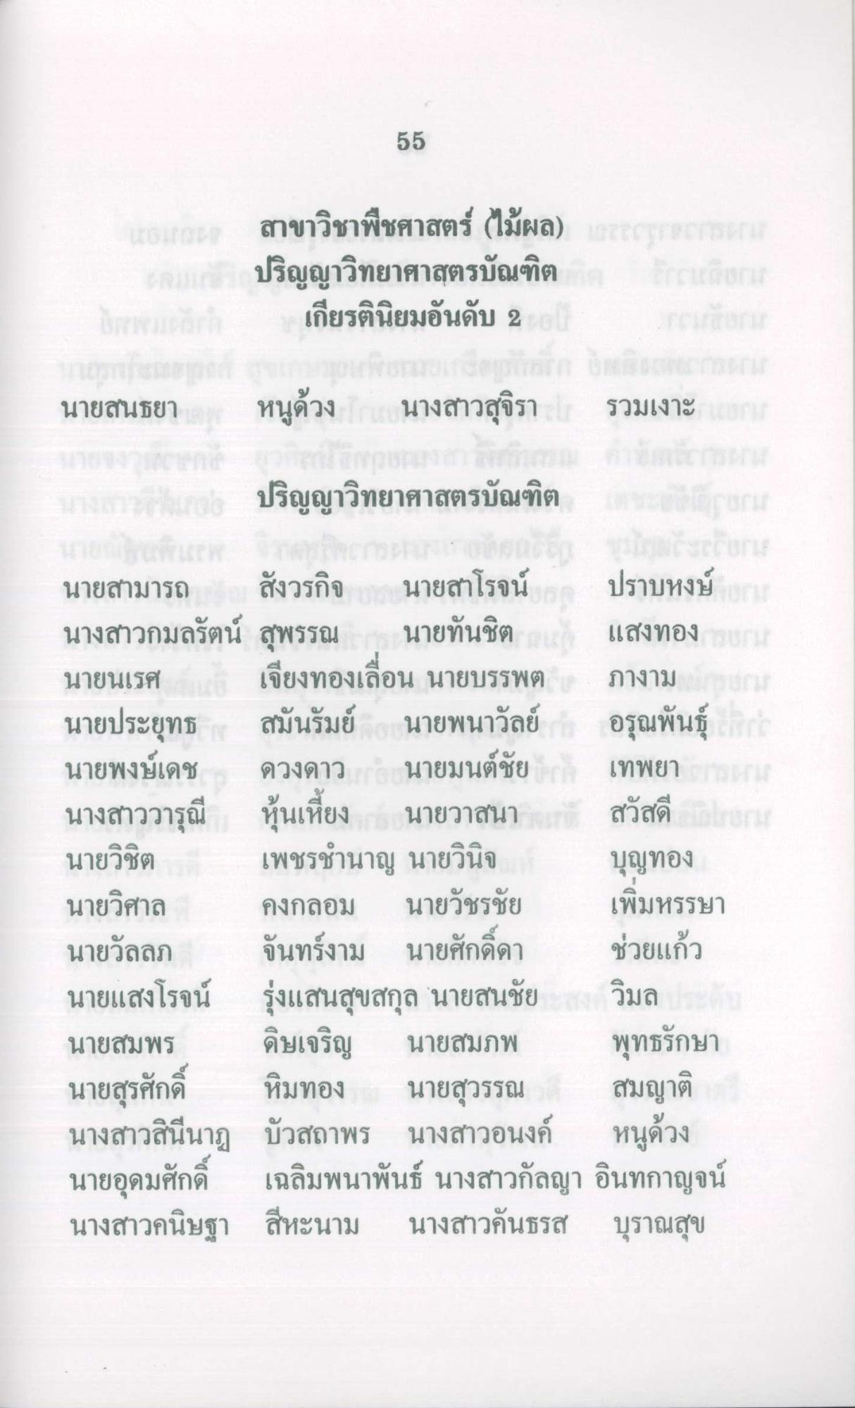
55
สาขาวิชาพืชศาสตร์ (ไม้ผล) เราการ ปริญญาวิทยาศาสตรบัณฑิต
เกียรตินิยมอันดับ 2
นายสนธยา
หนูด้วง
นางสาวสุจิรา
รวมเงาะ
ปริญญาวิทยาศาสตรบัณฑิต
นายสามารถ สังวรกิจ นายสาโรจน์ การ ปราบหงษ์ 1 นางสาวกมลรัตน์ สุพรรณ นายทันชิต แสงทอง นายนเรศ น เจียงทองเลื่อน นายบรรพต ภางาม ป นายประยุทธ ก สมันรัมย์ นายพนาวัลย์ อรุณพันธุ์ คว้า นายพงษ์เดช ดวงดาว นายมนต์ชัย เทพยา จน นางสาววารุณี หุ้นเพียง นายวาสนา และ สวัสดี นายวิชิต เพชรชํานาญ นายวินิจ บุญทอง นายวิศาล คงกลอม นายวัชรชัย เพิ่มหรรษา นายวัลลภ จันทร์งาม นายศักดิ์ดา ช่วยแก้ว นายแสงโรจน์ รุ่งแสนสุขสกุล นายสนชัย วิมล นายสมพร ดิษเจริญ นายสมภพ พุทธรักษา นายสุรศักดิ์ หิมทอง นายสุวรรณ สมญาติ นางสาวสินีนาฎ บัวสถาพร นางสาวอนงค์ หนูด้วง นายอุดมศักดิ์ เฉลิมพนาพันธ์ นางสาวกัลญา อินทกาญจน์ นางสาวกนิษฐา สีหะนาม นางสาวคันธรส บุราณสุข

